Государственное автономное профессиональное образовательное учреждение

Чувашской Республики

«Чебоксарский экономико-технологический колледж»

Министерства образования Чувашской Республики

**МЕТОДИЧЕСКИЕ РЕКОМЕНДАЦИИ К САМОСТОЯТЕЛЬНОЙ РАБОТЕ  
УПУУ.01 МАТЕМАТИКА**

для специальности

среднего профессионального образования

**20.02.05 Организация оперативного (экстренного) реагирования в чрезвычайных ситуациях**

Чебоксары, 2024

Методические рекомендации для студентов по выполнению внеаудиторной самостоятельной работы являются частью программы подготовки специалистов среднего профессионального образования Чебоксарского экономико-технологического колледжа Минобразования Чувашии и составлены на основе Федерального государственного образовательного стандарта среднего профессионального образования (далее – ФГОС СПО) по специальности 20.02.05 Организация оперативного (экстренного) реагирования в чрезвычайных ситуациях, в соответствии с рабочей программой учебного предмета УПУУ.01 Математика.

Методические рекомендации для студентов по выполнению внеаудиторной самостоятельной работы подготовлены с целью организации преподавателем эффективной внеаудиторной самостоятельной работы студентов учебного предмета УПУУ.01 Математика. Методические рекомендации по выполнению внеаудиторной самостоятельной работы предназначены для студентов очной формы обучения.

Внеаудиторная самостоятельная работа выполняется обучающимися после изучения соответствующих тем дисциплины с целью формирования умений использовать нормативную, справочную, специальную литературу и Интернет-ресурсы для поиска информации, формирования самостоятельности мышления, творческого подхода к решаемым практическим задачам.

Контроль результатов внеаудиторной самостоятельной работы обучающихся осуществляется в пределах времени, отведенного на обязательные учебные занятия и может проходить в письменной, устной или смешанной форме с представлением продукта творческой деятельности обучающегося.

Организация-разработчик: Государственное автономное профессиональное образовательное учреждение Чувашской Республики «Чебоксарский экономико-технологический колледж» Министерства образования и молодежной политики Чувашской Республики.

СОДЕРЖАНИЕ

Пояснительная записка 3

Перечень и содержание самостоятельной работы студентов 4

Тематическое планирование внеаудиторных работ 4

Задания к самостоятельной работе студентов 5

Список рекомендованной литературы 2

# 

# ПОЯСНИТЕЛЬНАЯ ЗАПИСКА

Целью данных методических рекомендаций является организация преподавателем эффективной внеаудиторной самостоятельной работы студентов по как средства, способствующего повышению качества образовательного процесса.

Задачи:

1. сформировать общие и профессиональные компетенции во внеаудиторной работе через содержание представленных методических рекомендаций;
2. помочь преподавателю в подборе материала, предлагаемого студентам для внеаудиторной работы с целью закрепления и углубления знаний;
3. рационально организовать внеаудиторную самостоятельную работу студентов через распределение времени, затраченного на ее выполнение, предложенную форму контроля их знаний, критерии оценок.

Внеаудиторная работа является одним из видов учебных занятий студентов, выполняемых под руководством преподавателя, но без его непосредственного участия.

Основные цели внеаудиторной (самостоятельной) работы:

- систематизация и закрепление знаний и практических умений студентов, полученных при изучении на занятии;

- углубление и расширение теоретических знаний, формирование умений использовать справочную документацию и дополнительную литературу;

- развитие познавательных способностей и активности студентов, творческой инициативы, самостоятельности, ответственности и организованности;

- формирование самостоятельного мышления;

- развитие исследовательских умений.

В начале учебного года (на первом учебном занятии) преподаватель знакомит студентов со структурой построения всего курса УПУУ.01. Математика, в которую должна быть органично вписана самостоятельная работа. Каждый студент после такого занятия должен понимать, сколько самостоятельных работ ему предстоит выполнить в период изучения дисциплины и, каким образом он будет отчитываться перед преподавателем. Можно составить таблицу, по которой студенту легко будет ориентироваться по темам курса, видам самостоятельных работ, срокам выполнения, критериям оценивания.

Рекомендуется ведение студентом отдельной тетради для выполнения всех предусмотренных рабочей программой самостоятельных работ.

Любая самостоятельная работа дается на определенный срок, с указанием времени, затрачиваемым на ее выполнение, и определением срока представления выполненного задания. Если работа выполнена не в срок, то она оценивается меньшим количеством баллов. Возможно установление срока выполнения задания в зависимости от индивидуальных особенностей студента.

**Критериями оценки результатов самостоятельной работы студентов являются**:

* уровень усвоения студентом учебного материала;
* умение студента использовать теоретические знания при выполнении практических задач;
* сформированность общеучебных умений;
* обоснованность и четкость изложения материала;
* уровень оформления работы.

На самостоятельную работу в курсе изучения дисциплины отводится 14 часов. Методические рекомендации помогут студентам целенаправленно изучать материал по теме, определять свой уровень знаний и умений при выполнении самостоятельной работы.

**ПЕРЕЧЕНЬ И СОДЕРЖАНИЕ САМОСТОЯТЕЛЬНОЙ РАБОТЫ СТУДЕНТОВ**

|  |  |  |  |
| --- | --- | --- | --- |
| ***Тема №*** | ***Вид работы*** | ***Методы контроля*** | ***кол-во***  ***часов*** |
| Функции и графики. Степенная функция с целым показателем | Решение задач и упражнений по изучаемой теме, исследование функций и построение графиков. | Проверка работы | 2 |
| Системы рациональных, иррациональных показательных и логарифмических уравнений | Решение систем показательных, логарифмических уравнений и неравенств | Проверка работы | 4 |
| Многогранники | Повторение основных свойств геометрических тел и поверхностей, решение задач на геометрические тела и поверхности, выполнение макета правильных многогранников. | Проверка работы | 2 |
| Векторы в пространстве | Решение задач на нахождение координат точек и координат векторов, скалярного произведения векторов, простейших задач в координатах. | Проверка работы | 2 |
| Объем многогранников | Повторение формул вычисления объемов многогранников, решение задач на использование изученных формул. | Проверка работы | 2 |
| Площади поверхности и объёмы круглых тел | Вычисление площадей и объемов круглых тел. | Проверка работы | 2 |
|  | ИТОГО |  | 14 |

**Задания к самостоятельной работе студентов**

**Функции и графики. Степенная функция с целым показателем**

**Цель:** закрепить умения и навыки строить и читать графики функций, выполнять простейшие преобразования графиков функций.

**Самостоятельная работа:** решение задач и упражнений по изучаемой теме, исследование функций и построение графиков.

**Форма контроля:** проверка работы.

**Типовые задания**

*Пример 1*. Построить график функции *f*(*x*) = – *x*2 + 2*x.*

*Решение.*

Сначала находим вершину параболы: *xв = –b/*(*2a*) = 1, *yв* = *y*(*xв*) = 1 ⇒ (1; 1)

Теперь находим другие точки, при этом нагло пользуемся симметричностью параболы. Следует заметить, что функция *f*(*x*) = – *x*2 + 2*x* – не является чётной, но, тем не менее, симметричность параболы никто не отменял.

В каком порядке находить остальные точки, думаю, будет понятно из итоговой таблицы:



Выполним чертеж:

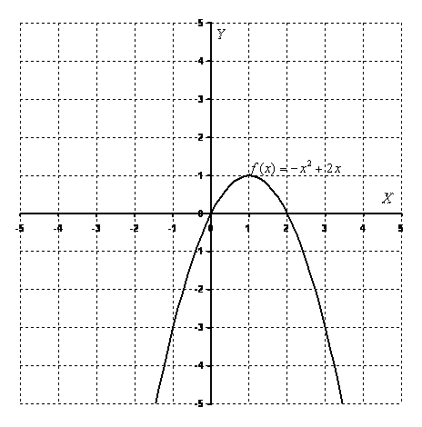

*Пример 2*. Построить график функции *f*(*x*) = *x*3 и перечислить свойства.

*Решение.*

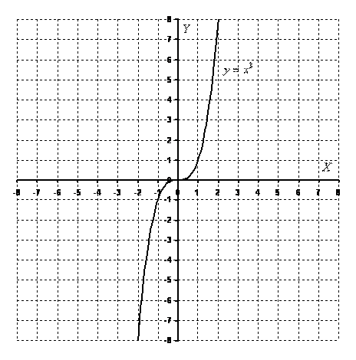

**Область определения** – любое действительное число: D(f) = R.

Область значений – любое действительное число: E(f) = R.

Функция *f*(*x*) = *x*3 является**нечётной. Если функция является нечётной, то ее график симметричен относительно начала координат.** Аналитически нечётность функции выражается условием *f*(–*x*) = –*f*(*x*). Выполним проверку для кубической функции, для этого вместо «икс» подставим «минус икс»: , значит, функция *f*(*x*) = *x*3 является нечетной.



**Задачи для самостоятельного решения**

*Задание 1*. Постройте график функции с помощью различных преобразований.

|  |  |  |  |
| --- | --- | --- | --- |
| Вариант 1  Построить график функции | Вариант 2  Построить график функции | Вариант 3  Построить график функции | Вариант 4  Построить график функции |
| Вариант 5  Построить график функции | Вариант 6  Построить график функции | Вариант 7  Построить график функции | Вариант 8  Построить график функции |
| Вариант 9  Построить график функции | Вариант 10  Построить график функции | Вариант 11  Построить график функции | Вариант 12  Построить график функции |
| Вариант 13  Построить график функции | Вариант 14  Построить график функции | Вариант 15  Построить график функции | Вариант 16  Построить график функции |
| Вариант 17  Построить график функции | Вариант 18  Построить график функции | Вариант 19  Построить график функции | Вариант 20  Построить график функции |
| Вариант 21  Построить график функции | Вариант 22  Построить график функции | Вариант 23  Построить график функции | Вариант 24  Построить график функции |
| Вариант 25  Построить график функции | Вариант 26  Построить график функции | Вариант 27  Построить график функции | Вариант 28  Построить график функции |

*Задание 2*. С помощью преобразований графиков функций построить график заданной функции и указать её свойства.

|  |  |
| --- | --- |
| Вариант 1  С помощью преобразования графиков соответствующих функций постройте график функции . Укажите:  а) область определения;  б) область значений;  в) промежутки монотонности;  г) точки экстремума;  д) экстремумы;  е) наибольшее и наименьшее значение. | Вариант 2  С помощью преобразования графиков соответствующих функций постройте график функции . Укажите:  а) область определения;  б) область значений;  в) промежутки монотонности;  г) точки экстремума;  д) экстремумы;  е) наибольшее и наименьшее значение. |
| Вариант 3  С помощью преобразования графиков соответствующих функций постройте график функции . Укажите:  а) область определения;  б) область значений;  в) промежутки монотонности;  г) точки экстремума;  д) экстремумы;  е) наибольшее и наименьшее значение. | Вариант 4   1. С помощью преобразования графиков соответствующих функций постройте график функции . Укажите:   а) область определения;  б) область значений;  в) промежутки монотонности;  г) точки экстремума;  д) экстремумы;  е) наибольшее и наименьшее значение. |
| Вариант 5  С помощью преобразования графиков соответствующих функций постройте график функции . Укажите:  а) область определения;  б) область значений;  в) промежутки монотонности;  г) точки экстремума;  д) экстремумы;  е) наибольшее и наименьшее значение. | Вариант 6  С помощью преобразования графиков соответствующих функций постройте график функции . Укажите:  а) область определения;  б) область значений;  в) промежутки монотонности;  г) точки экстремума;  д) экстремумы;  е) наибольшее и наименьшее значение. |
| Вариант 7  С помощью преобразования графиков соответствующих функций постройте график функции . Укажите:  а) область определения;  б) область значений;  в) промежутки монотонности;  г) точки экстремума;  д) экстремумы;  е) наибольшее и наименьшее значение. | Вариант 8  С помощью преобразования графиков соответствующих функций постройте график функции . Укажите:  а) область определения;  б) область значений;  в) промежутки монотонности;  г) точки экстремума;  д) экстремумы;  е) наибольшее и наименьшее значение. |
| Вариант 9  С помощью преобразования графиков соответствующих функций постройте график функции . Укажите:  а) область определения;  б) область значений;  в) промежутки монотонности;  г) точки экстремума;  д) экстремумы;  е) наибольшее и наименьшее значение. | Вариант 10  С помощью преобразования графиков соответствующих функций постройте график функции . Укажите:  а) область определения;  б) область значений;  в) промежутки монотонности;  г) точки экстремума;  д) экстремумы;  е) наибольшее и наименьшее значение. |
| Вариант 11  С помощью преобразования графиков соответствующих функций постройте график функции . Укажите:  а) область определения;  б) область значений;  в) промежутки монотонности;  г) точки экстремума;  д) экстремумы;  е) наибольшее и наименьшее значение. | Вариант 12  С помощью преобразования графиков соответствующих функций постройте график функции . Укажите:  а) область определения;  б) область значений;  в) промежутки монотонности;  г) точки экстремума;  д) экстремумы;  е) наибольшее и наименьшее значение. |
| Вариант 13  С помощью преобразования графиков соответствующих функций постройте график функции . Укажите:  а) область определения;  б) область значений;  в) промежутки монотонности;  г) точки экстремума;  д) экстремумы;  е) наибольшее и наименьшее значение. | Вариант 14  С помощью преобразования графиков соответствующих функций постройте график функции . Укажите:  а) область определения;  б) область значений;  в) промежутки монотонности;  г) точки экстремума;  д) экстремумы;  е) наибольшее и наименьшее значение. |
| Вариант 15  С помощью преобразования графиков соответствующих функций постройте график функции . Укажите:  а) область определения;  б) область значений;  в) промежутки монотонности;  г) точки экстремума;  д) экстремумы;  е) наибольшее и наименьшее значение. | Вариант 16  С помощью преобразования графиков соответствующих функций постройте график функции . Укажите:  а) область определения;  б) область значений;  в) промежутки монотонности;  г) точки экстремума;  д) экстремумы;  е) наибольшее и наименьшее значение. |
| Вариант 17  С помощью преобразования графиков соответствующих функций постройте график функции . Укажите:  а) область определения;  б) область значений;  в) промежутки монотонности;  г) точки экстремума;  д) экстремумы;  е) наибольшее и наименьшее значение. | Вариант 18   1. С помощью преобразования графиков соответствующих функций постройте график функции . Укажите:   а) область определения;  б) область значений;  в) промежутки монотонности;  г) точки экстремума;  д) экстремумы;  е) наибольшее и наименьшее значение. |
| Вариант 19  С помощью преобразования графиков соответствующих функций постройте график функции . Укажите:  а) область определения;  б) область значений;  в) промежутки монотонности;  г) точки экстремума;  д) экстремумы;  е) наибольшее и наименьшее значение. | Вариант 20  С помощью преобразования графиков соответствующих функций постройте график функции . Укажите:  а) область определения;  б) область значений;  в) промежутки монотонности;  г) точки экстремума;  д) экстремумы;  е) наибольшее и наименьшее значение. |
| Вариант 21  С помощью преобразования графиков соответствующих функций постройте график функции . Укажите:  а) область определения;  б) область значений;  в) промежутки монотонности;  г) точки экстремума;  д) экстремумы;  е) наибольшее и наименьшее значение. | Вариант 22  С помощью преобразования графиков соответствующих функций постройте график функции . Укажите:  а) область определения;  б) область значений;  в) промежутки монотонности;  г) точки экстремума;  д) экстремумы;  е) наибольшее и наименьшее значение. |
| Вариант 23  С помощью преобразования графиков соответствующих функций постройте график функции . Укажите:  а) область определения;  б) область значений;  в) промежутки монотонности;  г) точки экстремума;  д) экстремумы;  е) наибольшее и наименьшее значение. | Вариант 24  С помощью преобразования графиков соответствующих функций постройте график функции . Укажите:  а) область определения;  б) область значений;  в) промежутки монотонности;  г) точки экстремума;  д) экстремумы;  е) наибольшее и наименьшее значение. |
| Вариант 25  С помощью преобразования графиков соответствующих функций постройте график функции . Укажите:  а) область определения;  б) область значений;  в) промежутки монотонности;  г) точки экстремума;  д) экстремумы;  е) наибольшее и наименьшее значение. | Вариант 26  С помощью преобразования графиков соответствующих функций постройте график функции . Укажите:  а) область определения;  б) область значений;  в) промежутки монотонности;  г) точки экстремума;  д) экстремумы;  е) наибольшее и наименьшее значение. |
| Вариант 27  С помощью преобразования графиков соответствующих функций постройте график функции . Укажите:  а) область определения;  б) область значений;  в) промежутки монотонности;  г) точки экстремума;  д) экстремумы;  е) наибольшее и наименьшее значение. | Вариант 28  С помощью преобразования графиков соответствующих функций постройте график функции . Укажите:  а) область определения;  б) область значений;  в) промежутки монотонности;  г) точки экстремума;  д) экстремумы;  е) наибольшее и наименьшее значение. |

**Критерии оценивания:**

Отметка «5» ставится, если выполнено верно 90-100% работы, работа оформлена подробно и аккуратно, в логических рассуждениях и обосновании решения нет пробелов и ошибок, в решении нет математических ошибок.

Отметка «4» ставится, если верно выполнено 80-89% работы, или 91-100% работы, но обоснования шагов решения недостаточны, допущена одна ошибка или два-три недочета.

Отметка «3» ставится, если верно выполнено 60-79% работы, работа может быть сдана не в срок.

Отметка «2» ставится, если допущены существенные ошибки, показавшие, что обучающийся не владеет обязательными умениями по данной теме в полной мере, или работа выполнена неверно.

**Системы рациональных, иррациональных показательных и логарифмических уравнений**

**Цель:** закрепить навыки решения показательных, логарифмических уравнений, неравенств и систем уравнений.

**Самостоятельная работа:** решение показательных, логарифмических уравнений, систем уравнений и неравенств.

**Форма контроля:** проверка работы.

**Типовые задания**

*Пример 1*. Решить систему уравнений



*Решение*.

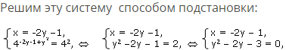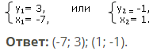

*Пример 2*. Решить уравнение



*Решение*.

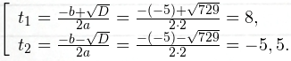

⇒



Ответ: *x* = 3.

*Пример 3*. Решить неравенство



*Решение*.



Подстановка ⇒

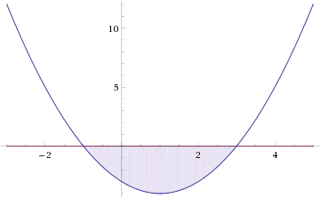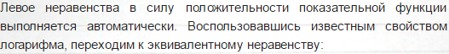

⇒



*Пример* 4. Решить уравнение log5(3*x* – 2) = log57.

*Решение*.

log5(3*x* – 2) = log57

3*x* – 2 = 7

3*x* = 9

*x* = 3

*Пример* 5. Решить уравнение log2 *x* < 3.

*Решение*.

3 =log223 = log28

log2 *x* < log2 23

log2 *x* < log2 8

Так как функция *y* = log2 *x* определена при *x* > 0 и возрастает, то неравенство log2 *x* < log2 8 выполняется при *x* > 0 и *x* < 8.

Ответ: 0 < *x* < 8.

*Пример* 6. Решить неравенство .

*Решение*. 

Функция *y* = определена при *x* > 0 и убывает, ⇒ неравенство выполняется при *x* > 0 и *x* ≥ 9.

Ответ: [9; +∞).

*Пример* 7. Решить неравенство



*Решение*.

По свойству логарифмов



По определению логарифма



Проверка: Подставляя в левую часть исходного уравнения *x* = 1, получаем

– корень уравнения.

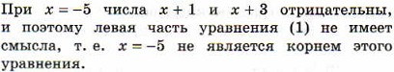

*Пример 8.* Решить уравнение

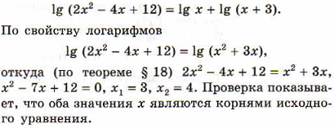

*Пример 9.* Решить систему уравнений



*Решение.*

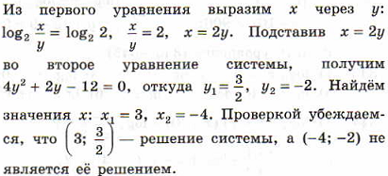

**Задачи для самостоятельного решения**

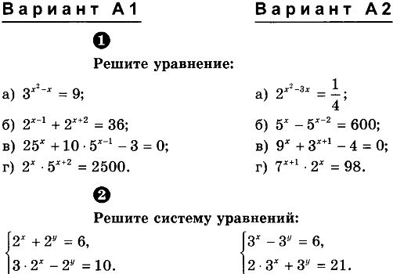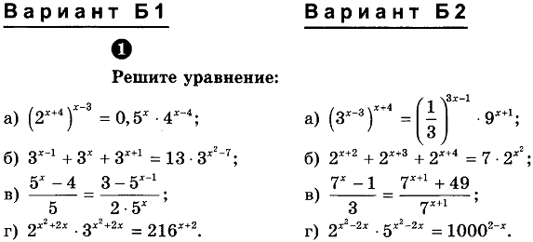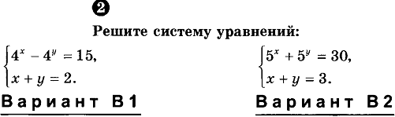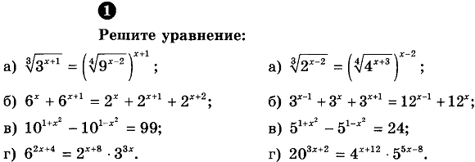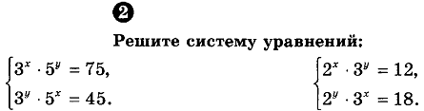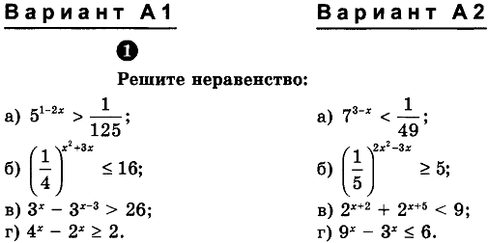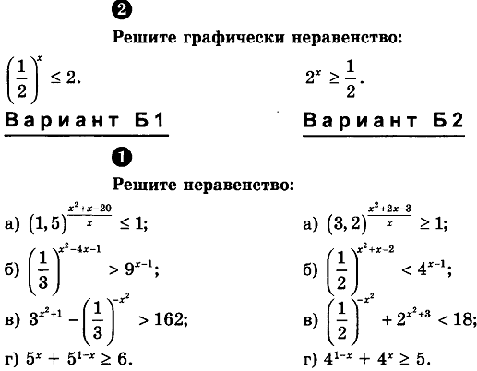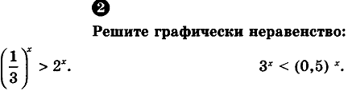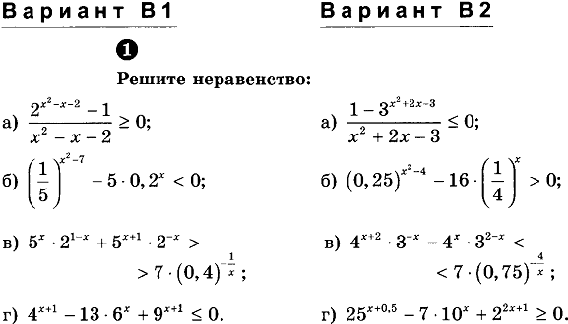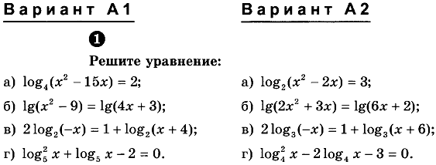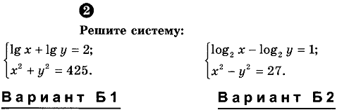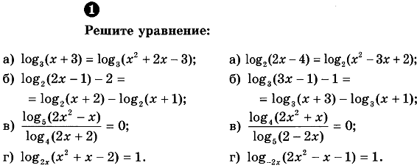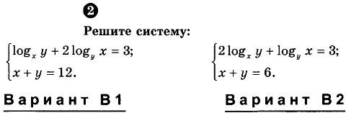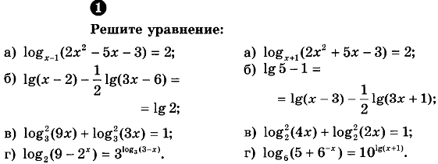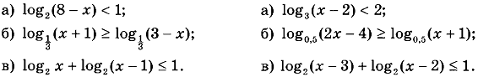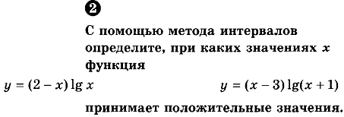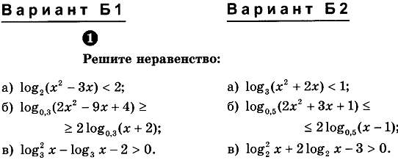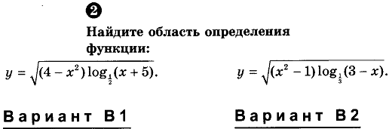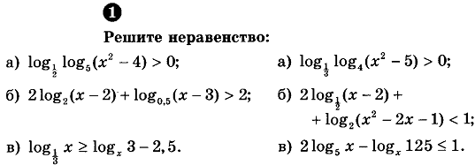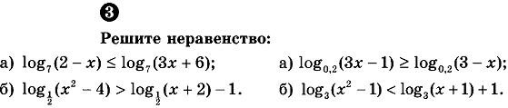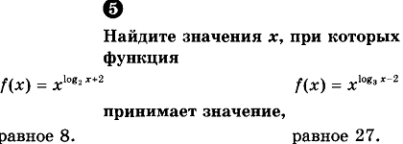

**Критерии оценивания:**

Отметка «5» ставится, если выполнено верно 90-100% работы, работа оформлена подробно и аккуратно, в логических рассуждениях и обосновании решения нет пробелов и ошибок, в решении нет математических ошибок.

Отметка «4» ставится, если верно выполнено 80-89% работы, или 91-100% работы, но обоснования шагов решения недостаточны, допущена одна ошибка или два-три недочета.

Отметка «3» ставится, если верно выполнено 60-79% работы, работа может быть сдана не в срок.

Отметка «2» ставится, если допущены существенные ошибки, показавшие, что обучающийся не владеет обязательными умениями по данной теме в полной мере, или работа выполнена неверно.

**Многогранники**

**Цель:** отработать навыки решения задач на основные свойства геометрических тел и поверхностей.

**Самостоятельная работа:** повторение основных свойств геометрических тел и поверхностей, решение задач на геометрические тела и поверхности, выполнение макета правильных многогранников.

**Форма контроля:** проверка работы.

**Типовые задания**

*Задача 1*.

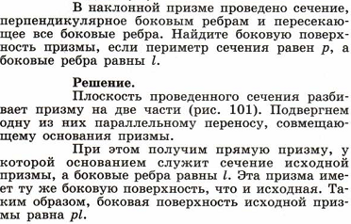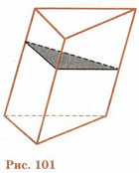

*Задача 2*.

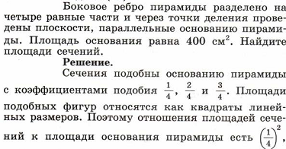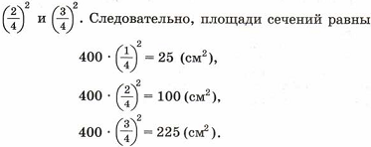

**Задачи для самостоятельного решения**

*Задание 1.* Выполнить домашнюю контрольную работу «Тела вращения».

|  |  |
| --- | --- |
| **Вариант 1**  1. Сколько плоскостей симметрии имеет шар:  A. одну;  B. две;  C. ни одной;  D. бесконечно много; E. четыре.  2. Какое из следующих утверждений неверно?  Цилиндр можно получить в результате:  A. вращения прямоугольника вокруг одной из его диагоналей;  B. вращения квадрата вокруг одной из его диагоналей;  C. вращения прямоугольника вокруг одной из его сторон;  D. вращения прямоугольника вокруг одной из прямых соединяющих середины двух его противоположных сторон.  3.Развертка боковой поверхности цилиндра является квадратом, диагональ которого равна *10 см*. Найдите площадь боковой поверхности цилиндра. | **Вариант 2**  1. Сколько плоскостей симметрии имеет конус:  A. одну; B. две;  C. столько же, сколько осей симметрии  имеет его сечение;  D. ни одной;  E. бесконечно много.  2. Какое из следующих утверждений верно?  *a*) каждое сечение шара является кругом;  *b*) каждое сечение сферы является кругом;  *c*) каждое сечение шара, проходящее через  его центр является кругом.  3. Развертка боковой поверхности цилиндра является прямоугольником, диагональ которого равна *8 см*, а угол между диагоналями – *30о*. Найдитеплощадь боковой поверхности цилиндра. |

*Задание 2.*



*Задание 3.*



*Задание 4.*



*Задание 5.*

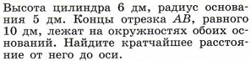

*Задание 6.*

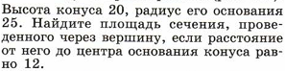

**Критерии оценивания:**

Отметка «5» ставится, если выполнено верно 90-100% работы, работа оформлена подробно и аккуратно, в логических рассуждениях и обосновании решения нет пробелов и ошибок, в решении нет математических ошибок.

Отметка «4» ставится, если верно выполнено 80-89% работы, или 91-100% работы, но обоснования шагов решения недостаточны, допущена одна ошибка или два-три недочета.

Отметка «3» ставится, если верно выполнено 60-79% работы, работа может быть сдана не в срок.

Отметка «2» ставится, если допущены существенные ошибки, показавшие, что обучающийся не владеет обязательными умениями по данной теме в полной мере, или работа выполнена неверно.

**Векторы в пространстве**

**Цель:** закрепить знания и совершенствовать умения по нахождению координат точек и координат векторов, нахождение скалярного произведения векторов, а также выполнять простейшие задачи в координатах.

**Самостоятельная работа:** повторение формул вычисления координат точек и координат векторов, нахождение скалярного произведения векторов, решение простейших задач в координатах.

**Форма контроля:** проверка работы.

**Типовые задания**



Решение:

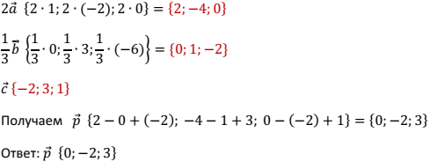

**2. Найдите:**

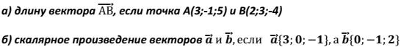

Решение:

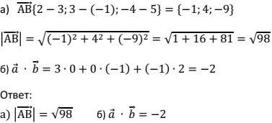

Решение:

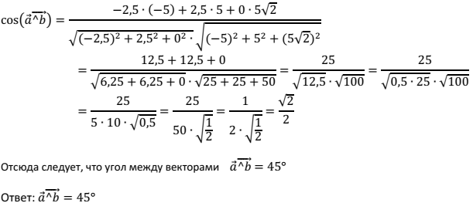

Решение:

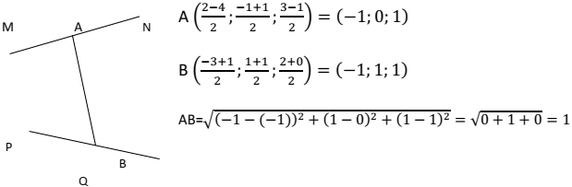

Решение:

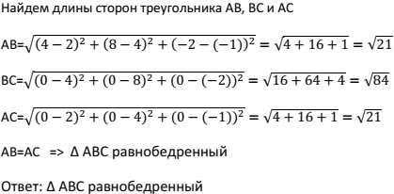

**Задачи для самостоятельного решения**

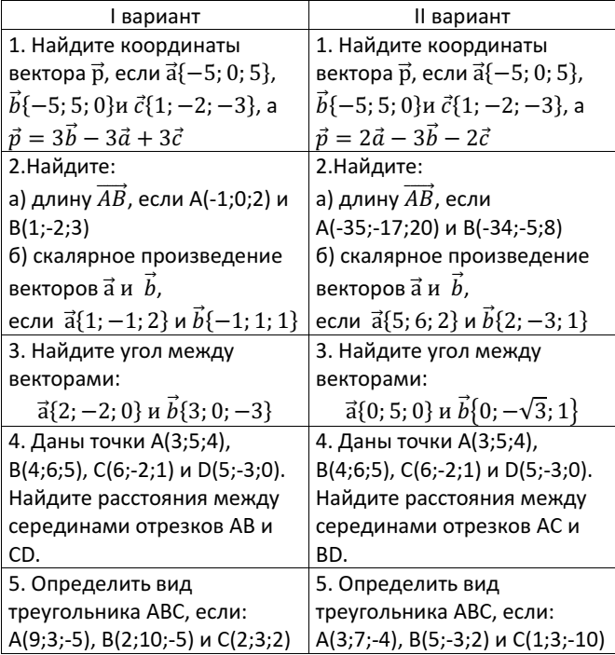

**Критерии оценивания:**

Отметка «5» ставится, если выполнено верно 90-100% работы, работа оформлена подробно и аккуратно, в логических рассуждениях и обосновании решения нет пробелов и ошибок, в решении нет математических ошибок.

Отметка «4» ставится, если верно выполнено 80-89% работы, или 91-100% работы, но обоснования шагов решения недостаточны, допущена одна ошибка или два-три недочета.

Отметка «3» ставится, если верно выполнено 60-79% работы, работа может быть сдана не в срок.

Отметка «2» ставится, если допущены существенные ошибки, показавшие, что обучающийся не владеет обязательными умениями по данной теме в полной мере, или работа выполнена неверно.

**Объем многогранников**

**Цель**: закрепить навыки вычисления объемов многогранников

**Самостоятельная работа:** повторение формул вычисления геометрических тел, решение задач на использование изученных формул.

**Форма контроля:** проверка работы.

**Типовые задания**

*Задача 1*.

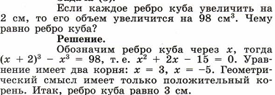

*Задача 2*.

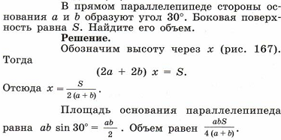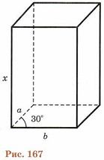

*Задача 3*.

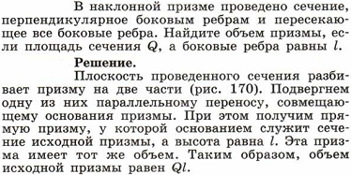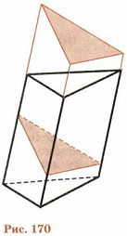

**Задачи для самостоятельного решения**

*Задание 1*.



*Задание 2*.



*Задание 3*.



*Задание 4*.



*Задание 5*.



**Критерии оценивания:**

Отметка «5» ставится, если выполнено верно 90-100% работы, работа оформлена подробно и аккуратно, в логических рассуждениях и обосновании решения нет пробелов и ошибок, в решении нет математических ошибок.

Отметка «4» ставится, если верно выполнено 80-89% работы, или 91-100% работы, но обоснования шагов решения недостаточны, допущена одна ошибка или два-три недочета.

Отметка «3» ставится, если верно выполнено 60-79% работы, работа может быть сдана не в срок.

Отметка «2» ставится, если допущены существенные ошибки, показавшие, что обучающийся не владеет обязательными умениями по данной теме в полной мере, или работа выполнена неверно.

**Площади поверхности и объёмы круглых тел**

**Цель:** закрепить виды и свойства круглых тел, формулы для вычисления площадей боковой и полной поверхности, объёма круглых тел; применять знания при решении задач.

**Самостоятельная работа:** повторение формул вычисления площадей боковой и полной поверхности, объёма круглых тел, решение задач на использование изученных формул.

**Форма контроля:** проверка работы.

**Теоретический  материал.**

***Цили́ндр*** – геометрическое тело, ограниченное цилиндрической поверхностью и двумя параллельными плоскостями, пересекающими её.

***Площадь боковой поверхности*** прямого цилиндра вычисляется по его развёртке. Развёртка цилиндра представляет собой прямоугольник с высотой h (H) и длиной равной длине окружности основания 2πR.

***Площадь боковой поверхности*** цилиндра равна площади его развёртки и вычисляется по формуле: **Sб.п.= 2πR•Н**

***Площадь полной поверхности*** находиться как сумма боковой поверхности и двух площадей основания (круга), вычисляется по формуле: **Sп.п.= 2πR•Н+2πR2**

***Объем цилиндра*** вычисляется  по  формуле: **V = πR2H**

***Прямой круговой конус*** (часто его называют просто конусом) можно получить вращением прямоугольного треугольника вокруг прямой, содержащей катет (эта прямая представляет собой ось конуса).

Часть конуса, лежащая между основанием и плоскостью, параллельной основанию и находящейся между вершиной и основанием, называется ***усечённым конусом***, или коническим слоем.

***Боковая поверхность конуса*** можно вычислить по формуле:

**Sб.п.=  πRℓ**, где R – радиус основания, ℓ – длина образующей.

***Полная поверхность конуса*** равна сумме площадей боковой поверхности и площади основания: **Sп.п.= πRℓ + πR2** .

***Объем кругового конуса***: **V=1/3πR2•Н**

***Сфе́ра*** *–* замкнутая поверхность, геометрическое место точек в пространстве, равноудалённых от данной точки, называемой центром сферы. Сфера также является телом вращения, образованным при вращении полуокружности вокруг своего диаметра. Сфера является поверхностью шара.

Шар – это тело, ограниченное сферической поверхностью. Можно получить шар, вращая полукруг (или круг) вокруг диаметра.

***Площадь сферы*** вычисляется по формуле: **Sсферы= 4πR2** .

***Объем шара*** вычисляется по формуле: **V шара =4/3πR3** .

**Задачи для самостоятельного решения**

1. Высота цилиндра равна 12 см, а радиус равен 3 см. Найдите площадь боковой, полной поверхности, объем цилиндра.

2. Радиус основания конуса равен 6 см, высота равна 10 см, а образующая равна 11,6 см. Найдите площадь боковой, полной поверхности, объем конуса.

3. Развертка боковой поверхности цилиндра – квадрат со стороной 1. Найдите площадь полной поверхности цилиндра с точностью до 0,001.

4. Найдите площадь сферы и объем шара, если длина окружности равна 15 см.

# СПИСОК ЛИТЕРАТУРЫ

*Основные источники*:

1. Гусев В.А. Математика для профессий и специальностей социально-экономического профиля: учебник / В.А. Гусев, С.Г. Григорьев, С.В. Иволгина. - 4-е изд., испр. - М.: ИЦ Академия, 2019. - 416 с. - (Профессиональное образование)

2. Гусев В.А. Математика: алгебра и начала математического анализа, геометрия для профессий и специальностей социально-экономического профиля: учебник / В.А. Гусев. - 2-е изд., стер. - М.: ИЦ Академия, 2018. - 416 с. - (Профессиональное образование)

*Дополнительные источники*:

3. Башмаков М.И. Математика: учебник / М.И. Башмаков. - 5-е изд., стер. - М.: ИЦ Академия, 2018. - 256 с. - (Профессиональное образование).

*Интернет-ресурсы*:

1. <http://mathhelpplanet.com> – математический форум
2. <http://ikit.edu.sfu-kras.ru> – материал по алгоритму Евклида
3. <https://urok.1sept.ru> – материалы по дробной и целой части числа, диофантовы уравнения
4. <http://mathematichka.ru> – материалы по уравнениям с параметром
5. <https://mathus.ru> – уравнения высших порядков
6. <http://mathhelpplanet.com/static.php?p=osnovnaya-tyeorema-algebry-i-yee-sledstviya> – Основная теорема алгебры и ее следствия
7. <https://mathus.ru/math/doner.pdf> – неравенства Коши-Буняковского, Йенсена.
8. <https://helpiks.org/5-101741.html> – трехгранные и многогранные углы
9. <https://mathus.ru/math/tregran.pd> – трехгранные и многогранные углы
10. <https://ru.wikipedia.org/wiki> – Тетраэдр
11. <https://obr.1c.ru/mathkit/lessons1.html> – Сечения многогранников
12. <http://sgpi.ru/userfiles/image/matfak/chernyshova/geom2k3s/p03pr07.pdf> – Построение сечений многогранников
13. <https://www.yaklass.ru/p/geometria/11-klass/metod-koordinat-v-prostranstve-dvizheniia-10439/dvizheniia-12444/re-173fee54-d497-47c1-82e1-e1a0a0d883e2> – Движения в пространстве
14. <https://mat.1sept.ru/view_article.php?ID=200900205> – Гомотетия и подобие пространства
15. <https://vuzlit.ru/881275/veroyatnostnoe_prostranstvo_aksiomy_teorii_veroyatnostey_sledstviya_opisanie_konechnogo_veroyatnostnogo> – Вероятностное пространство. Аксиомы теории вероятностей и следствия из них.
16. <http://www.mi-ras.ru/~podolskii/files/chapters7-8.pdf> – лекции
17. <http://www.unn.ru/books/met_files/Theory_graph.pdf> – теория графов
18. <https://multiurok.ru/files/lektsiia-dlia-gruppy-na-14-05-2020-t11-sa11-po-tem.html> – Лекция Подобие тел. Отношение площадей поверхностей и объемов подобных тел.